**四平市政务服务中心一次性告知单**

**项目名称：**合伙企业分支机构变更登记

**办理依据：**《合伙企业法》、《外商投资法》、《市场主体登记管理条例》

**办理范围：**企业

**办理条件：**依照《合伙企业法》、《外商投资法》、《市场主体登记管理条例》、原《合伙企业登记管理办法》、原《外国企业或者个人在中国境内设立合伙企业管理办法》设立的合伙企业分支机构变更登记适用本规范。

**申请材料：**

1.《分支机构登记（备案）申请书》。

2.变更事项相关证明文件。

◆变更名称的，应当向有管辖权的登记机关提出申请。因其隶属的合伙企业名称变更而申请变更分支机构名称的，提交隶属的合伙企业变更后的营业执照复印件。

◆变更经营场所的，提交变更后的经营场所使用相关文件。

◆变更负责人的，提交全体合伙人签署的任免信息或者依合伙协议作出的任免决定及新负责人的身份证明复印件（使用纸质材料办理登记的，在申请书中粘贴身份证复印件，由分支机构隶属合伙企业的执行事务合伙人在申请书中签署确认分支机构负责人的任职信息)。负责人更改姓名的，提交公安部门出具的证明（自然人更改姓名后，其身份证号码与更改姓名前一致的，无需提交公安部门证明，只需提交新的身份证件复印件）。

◆变更经营范围的，变更后经营范围涉及法律、行政法规和国务院决定规定必须在登记前报经批准的项目，提交有关批准文件或者许可证件的复印件。

◆因隶属的合伙企业登记事项发生变更而申请分支机构变更的，还应提交隶属合伙企业营业执照复印件。

3.法律、行政法规或者国务院规定变更合伙企业分支机构须经批准的，提交有关批准文件复印件。

4.办理变更登记的，已领取纸质版营业执照的缴回营业执照正、副本。

**法定时限：20个工作日**

**省定时限：1个工作日**

**承诺时限：材料指导完成，人脸识别签字提交后，1小时完成审核**

**跑动次数：0次**

**收费标准：不收费**

**网 站：http://e.scjg.jl.gov.cn**

**政 务 咨 询 电 话： 1 2 3 4 5 热线电话：5181234 邮 箱：spzwdt@126.com**

**地址：四平市铁西区英雄大街2177号 邮 编： 136000 举报电话：1 2 3 4 2**

**四平市政务服务中心一次性告知单**

**审批流程图**

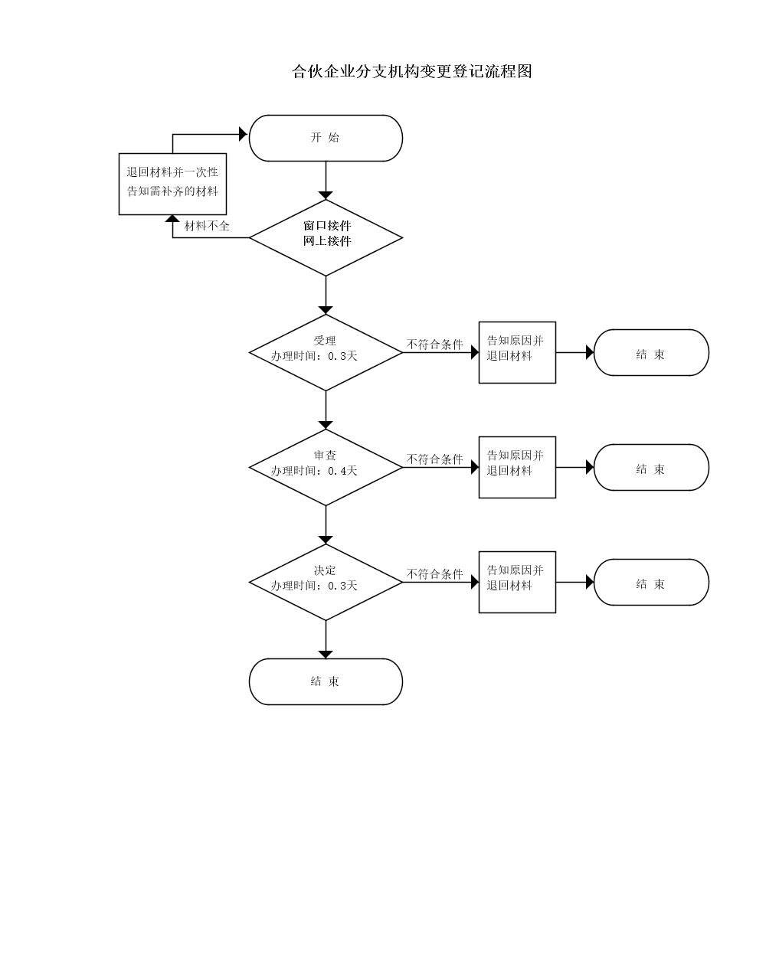

**政 务 咨 询 电 话： 1 2 3 4 5 热线电话：5181234 邮 箱：spzwdt@126.com**

**地址：四平市铁西区英雄大街2177号 邮 编： 136000 举报电话：1 2 3 4 2**